出库扫码号码不匹配：序列号来源、库存状态与目标规格排查｜云上订货系统

先定位号码检查与原出库入口
出库扫码号码不匹配，先记录发生在选择序列号、整单导入、保存还是审核，不把所有提示当成库存数量不足。保留原出库单编号、目标仓库、商品和规格编号、单位、号码原值及提示时间；从原单继续核查，不另建同样的单据重复占用号码。管理端PC适合对照原单与号码列表，手机端可辅助核现场实物，本次扫描和查询结果须按原码分别确认。
普通商品出库编辑清单的“选择序列号”针对已选商品规格；“导入序列号”则从号码反查并组装商品行。整单导入前未选出库仓库会提示先选择仓库。页面还受序列号应用、商品开关及当前账号权限影响；历史空新增单只能说明当时有仓库和导入入口，不能证明今天某企业已经启用、账号可操作或号码已录入。没有按钮时先核原账号应用与入口条件，不通过改商品开关临时绕过。
从“商品序列号”名单可按序列号、商品名称或规格编号搜索，箱号使用另一个查询条件，并核所属仓库和状态筛选。名单展示商品编号、规格编号、号码、所属仓库和箱号，名称相同不能代替编号一致。查不到号码先保留原筛选及输入，核是否在当前企业有效记录范围，不立刻认定实物不存在，更不能拿其他仓库或另一规格的相似号码替代目标行。
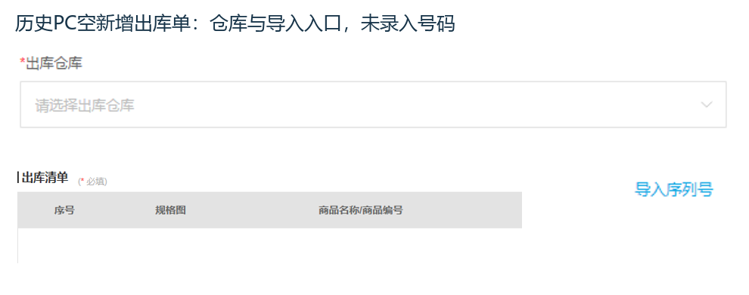
图1：历史PC空新增单入口，只证明当时仓库和导入按钮，未证明号码匹配。

从实物来源拆开箱号号码与重复输入
先确认扫码内容是单件序列号、箱号还是商品条码。商品条码用于识别商品，不天然等于系统保存的一件实物号码；箱号是号码分组线索，也不是一件商品数量。箱号模式会查询关联号码，箱组没有任何号码时出现“箱号未关联序列号”，此时应核原箱关系和入库来源，不把空箱组当已扫描实物保存。
录入控件会去掉输入两端空白，并按空白分开多个输入；序列号和箱号输入有长度提示。粘贴一串包含内部空格的实物标签时，要先对照拆分后的清单，不能假定系统仍当一个完整号码，也不擅自去掉实物号码中的字符。补录箱内号码、转换箱组或删除箱组都需核当前草稿；删除箱组会移除该组号码，取消窗口只是退出，不表示原出库单关联已经改变。
重复检查针对号码本身，同一号码出现在两个箱组或两行商品中仍不能算两件。控件的通用提示可能写“序列号不能重复入库”，在出库窗口看到这句也先核本次清单的重复输入和实际入口，不据字面判定已经执行入库。保留实物标签、原入库记录和本次录入清单分别比对；不存在、空白和重复是不同分支，不通过改历史号码、补造编号或删掉原占用单来消除提示。
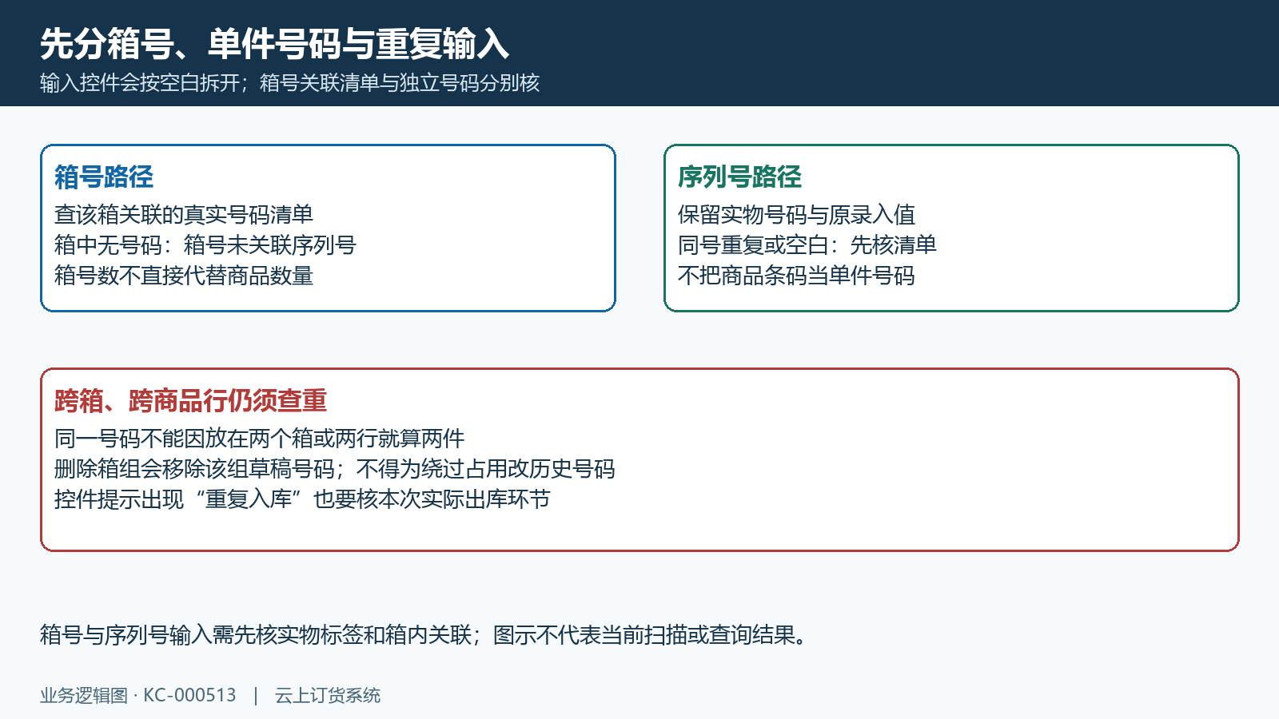
图2：箱号与号码输入分支图，跨箱跨行重复及空箱分别排查。

行内检查整单导入与保存范围分别核
选择序列号会带原仓、目标商品规格及编辑时的原出库单信息进行检查。选号检查先查重复，再查当前企业有效号码记录、商品规格和可出状态；返回错误清单时窗口保留逐号原因，没有错误才把号码清单和数量回填到目标行。这个检查的出库分支没有与后续保存完全相同的仓库比较，不能把行内检查无报错解释成原仓关系已经全面通过。
整单导入不先固定一个目标规格，而是按号码真实所属规格分组；另核号码在库或本单待出库以及出库仓库一致。不存在、状态不适用或仓库不对应时可能一起提示未匹配到商品，不能仅凭这句就认定规格错误。重复输入返回空结果的路径还会被窗口显示为“所有序列号不匹配”。应先按原提示核号码存在与状态、再核仓库归属，把输入重复与真实无号分开处理。
导入返回的是商品行与号码清单，不是已保存的出库单。有效商品规格和商品类型还影响实际回填，不能只数输入号码就认定全数已导入。原出库单保存会再次核号码存在、可出状态、当前单关联及本仓商品规格对应关系；同一库存量足够也不能取代这些条件。先逐行核返回的规格和每个号码，再按企业正常授权流程接续保存，原失败返回不当作库存已扣减结果。
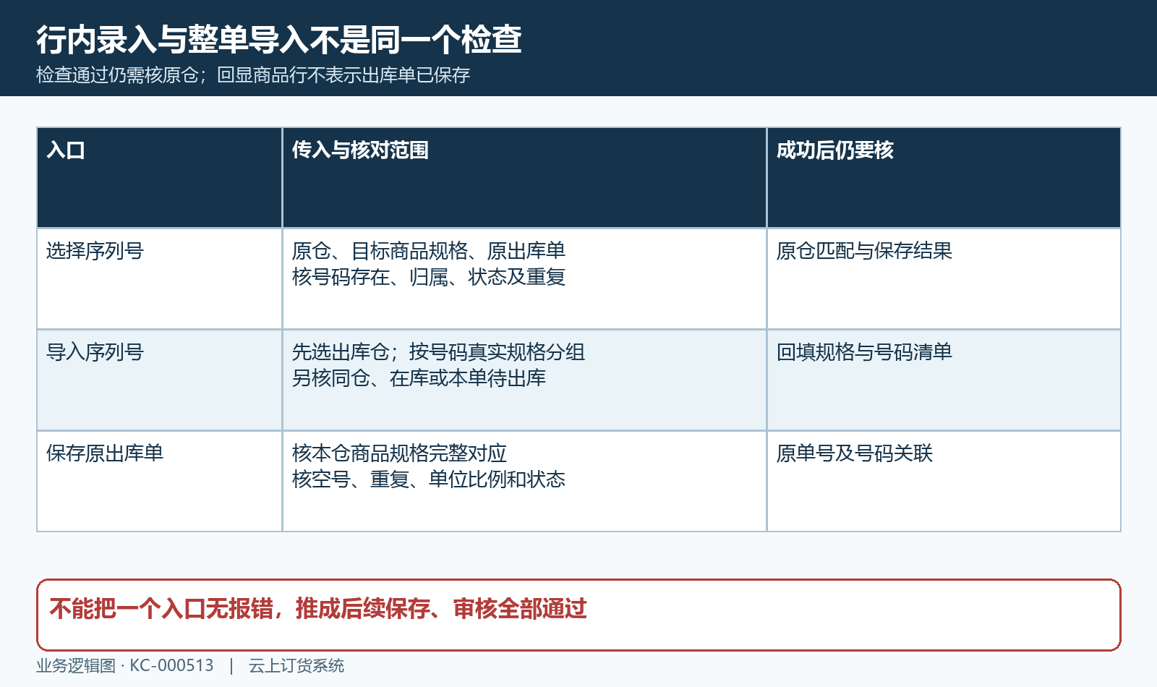
图3：行内检查、整单导入与保存核对范围图，不把回显当原单成功。

在库待出库与原关联单逐号对应
号码状态分待入库、在库、待出库和已出库。普通出库选号与保存允许在库号码，待出库号码则必须仍关联当前这张原出库单。待出库不表示可以给另一张新单再次使用；已出库也不是仓库总量仍大于零就能重新放行。原状态和数量库存是两类证据，先在号码记录及原单据里核它们的对应关系。
报状态不匹配或不能重复出库，核号码原关联出库单、最后状态及原审核记录。若上一张单还待处理，让对应岗位承接原单，不通过新建另一张单重试同号；若原单已经审核，应核实际发出、追踪和后续退回业务，不直接把号码改回在库。保存时旧关联号不在待出库状态也有数据异常分支，要保留原号与原单关系，不能只刷新后继续提交。
编辑原出库单去除旧号码，保存时会对原待出库关联进行释放，新增使用号码则保存待出库关联，随后重建本单号码明细。关联是否已释放或重新建立须回原号码确认；修改草稿或关窗口不代表释放已经发生。审核还会检查本单关联号码是否处于待出库，并记录追踪后更新为已出库。出现数据异常提示先核首个不一致号码及原阶段，不作批量手工改状态或号码修正。
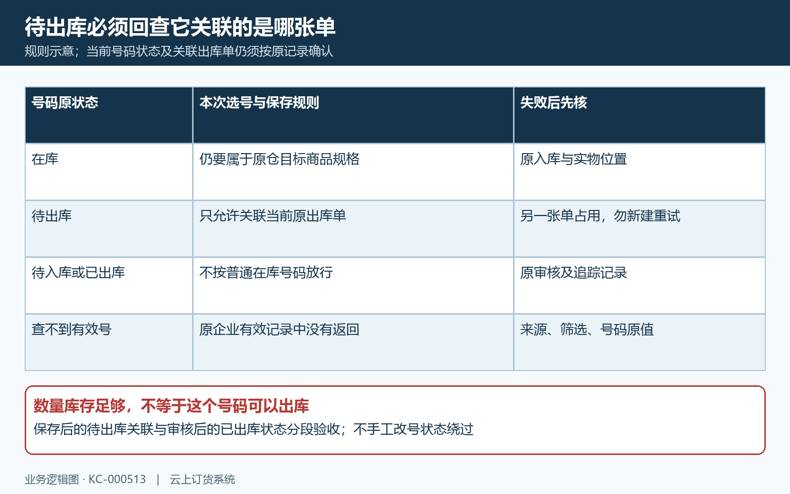
图4：号码状态和原出库单关系图，待出库号先回原关联单。

号码数单位比例与导入替换清单对齐
序列号商品数量由有效号码数除以单位比例计算，不按箱组数或页面手工填的数量决定。选辅助单位会带相应比例，保存还核比例为正、号码数量为该比例整数倍，并检查空号及跨行重复。独立算例中一箱六件，十二个有效且不重复的号码对应两箱；十一个号码不是六的整数倍，不能把两组箱号当成十二件来凑齐。
行内确认回填号码数、箱组数与商品数量，单位切换后要重新核基本单位关系。界面舍入后的数量不代替完整号码清单；不通过重复同号、删去小数、改变单位比例或改商品序列号开关强行通过。原出库单保存会按号码重新计算数量，保留原单位和对应资料，先查缺号、重复还是错单位，避免误把数量调整当成号码修复。
整单导入成功回填时，编辑页面会移除已存在的同规格行，再加入本次返回行，不默认把号码累加到原数量。回填后逐行对照原清单、单位、实际返回号码与其他规格行，确认没有遗漏原号码或误以为两次导入自动合并。页面箱号数也不直接证明每个系统原箱关系已逐个验收。保存前再次核这张原单的号码集合和数量，失败保留回填前后差异，不连续重复导入覆盖现场线索。
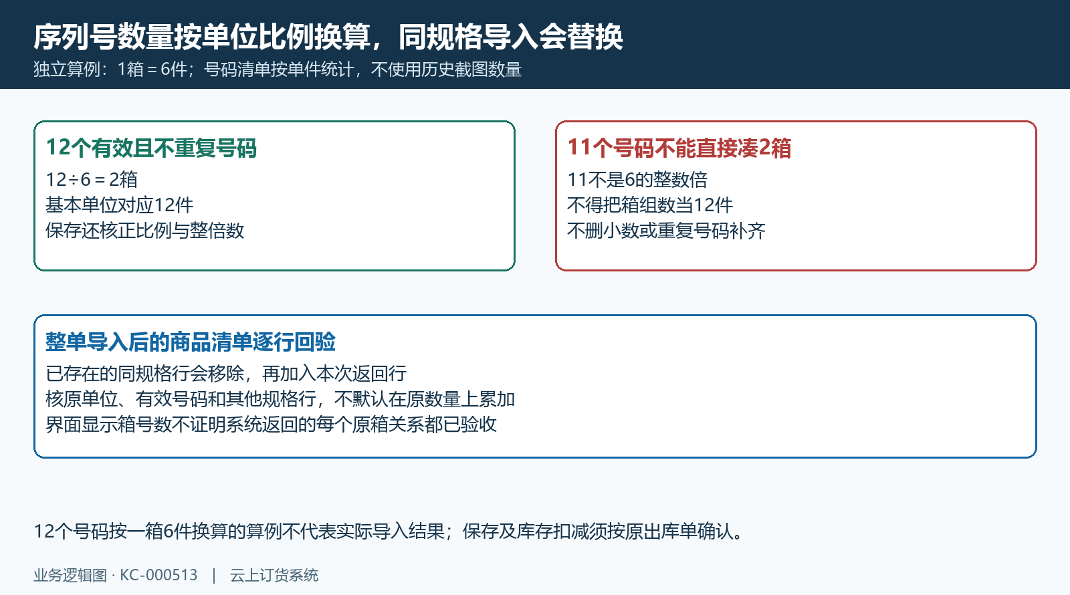
图5：独立十二号与一箱六件算例及同规格行替换图，不是实际数据。

回原单号码追踪与实物交付核结果
排查处理后仍从同一原出库单验收，先核本仓目标规格和有效号码清单，再看保存后的原单号、号码待出库关联与原审核状态。选号检查返回无错误、导入窗口关闭或商品行出现，都不等于保存成功；保存成功也不直接等于审核已扣库存。记录各环节真实返回和原单变化，下一位人员据此接续，本次成功须按实际号码、原单状态与交付结果分别确认。
审核后对照每个号码的已出库状态与追踪记录，再核原出库清单、库存流水及实物标签。已出库状态不能独立证明客户已经收货，必要时接续发货、物流、收货和原订货单剩余交付。出现新的不匹配先核原时间及其他人员处理，避免把刷新后的所有变化归为本次扫描；仍有差异保留号码来源、仓库规格、原单关联、单位比例与具体提示，让对应岗位承接首个未完成节点。
历史空新增单只帮助辨认仓库及导入入口，空名单或普通重量出库不能证明逐号结果。规则示意不代本次扫描、导入、保存或审核；当前入口、真实号码返回、原关联状态和最终交付分别沿原单确认，未核清环节保留待核。
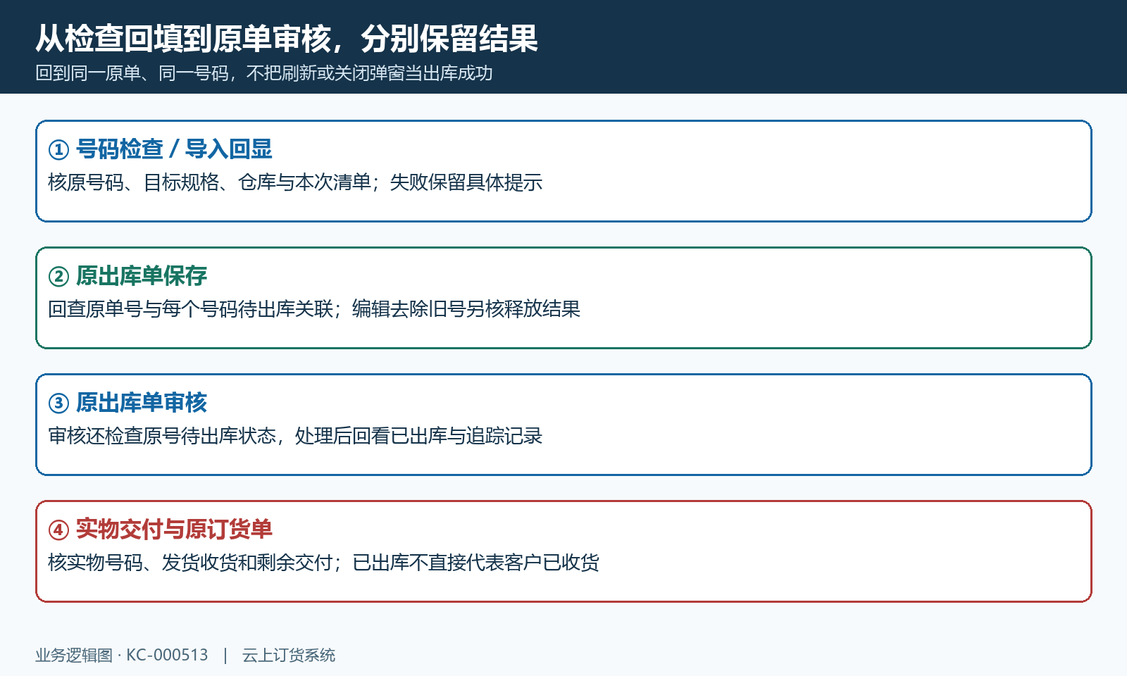
图6：检查回填、保存、审核和实物交付分阶段验收图。

下一步学习
可继续学习序列号商品手工出库、库存与批次限制排查和批次余量与商品库存，按原提示接续对应环节。

